ПРИНЯТ  на заседании педагогическом совете  МБОУ ДОД «ЦТРиГОШ»  МР «Олекминский район» РС (Я)  протокол № _____________  от «____» _____________ 2013 г. | УТВЕРЖДАЮ  Директор МБОУ ДОД «ЦТРиГОШ»  МР «Олекминский район» РС (Я)  ________________ Рожкова О.Ю.  «___» _________________2013 г.
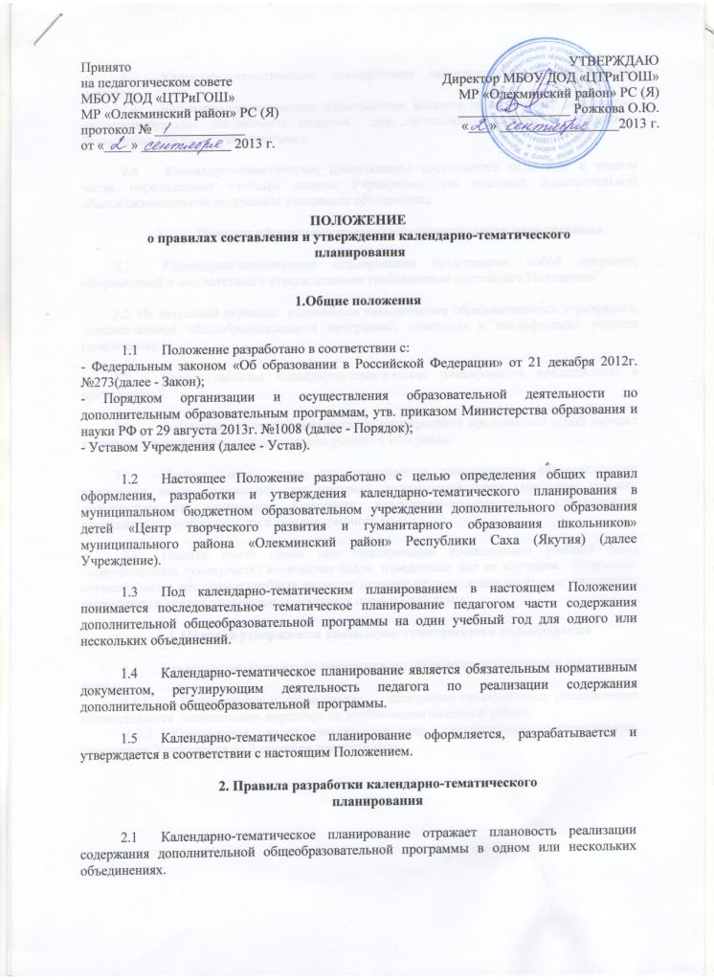
ПОЛОЖЕНИЕ
о правилах составления и утверждении календарно-тематического
планирования

1.Общие положения

  - Положение разработано в соответствии с:
- Федеральным законом «Об образовании в Российской Федерации» от 21 декабря 2012г. №273(далее - Закон);
- Порядком организации и осуществления образовательной деятельности по дополнительным образовательным программам, утв. приказом Министерства образования и науки РФ от 29 августа 2013г. №1008 (далее - Порядок);
- Уставом Учреждения (далее - Устав).

  - Настоящее Положение разработано с целью определения общих правил оформления, разработки и утверждения календарно-тематического планирования в муниципальном бюджетном образовательном учреждении дополнительного образования детей «Центр творческого развития и гуманитарного образования школьников» муниципального района «Олекминский район» Республики Саха (Якутия) (далее Учреждение).

  - Под календарно-тематическим планированием в настоящем Положении понимается последовательное тематическое планирование педагогом части содержания дополнительной общеобразовательной программы на один учебный год для одного или нескольких объединений.

  - Календарно-тематическое планирование является обязательным нормативным документом, регулирующим деятельность педагога по реализации содержания дополнительной общеобразовательной программы.

  - Календарно-тематическое планирование оформляется, разрабатывается и утверждается в соответствии с настоящим Положением.

2. Правила разработки календарно-тематического
планирования

  - Календарно-тематическое планирование отражает плановость реализации содержания дополнительной общеобразовательной программы в одном или нескольких объединениях.

  - Календарно-тематическое планирование самостоятельно разрабатывается педагогом.
  - Календарно-тематическое планирование является обязательным документом, регламентирующим деятельность педагога при организации занятий с учащимися. Разрабатывается педагогом ежегодно.

  - Календарно-тематическое планирование составляется педагогом с учетом часов, определенных учебным планом Учреждения для освоения дополнительной общеобразовательной программы учащимися объединения.

- Правила оформления календарно-тематического планирования

  - Календарно-тематическое планирование представляет собой документ, оформленный в соответствии с утвержденными требованиями настоящего Положения.

3.2. На титульной странице указывается наименование образовательного учреждения, дополнительной общеобразовательной программы, инициалы и квалификация учителя (приложение 1).

  - Графы таблицы календарно-тематическое планирование представлены в приложении 3.

  - Таблица календарно-тематического планирования представляет собой вариант тактического планирования прохождения учебного материала.

  - Педагог имеет право при составлении планирования скорректировать количество часов, отведенных для изучения программной темы (тем) при условии целесообразности коррекции. Коррекция календарно-тематического планирования проводится по необходимости в течение учебного года.

3.6 Педагог имеет право при планировании последующей учебной темы скорректировать (уменьшить) количество часов, отведенных для ее изучения. Коррекция осуществляется при потере учебных часов по причине не проведения педагогом занятий по расписанию в период прохождения учащимся предыдущей темы.

4. Правила утверждения календарно-тематического планирования

  - Утверждение календарно-тематического планирования проходит следующие этапы:
4.1.1 Рассмотрение и согласование календарно-тематического планирования осуществляется заместителем директора по учебно-воспитательной работе.
4.1.3 Утверждение календарно-тематического планирования осуществляется директором Учреждения до 2 сентября текущего года.

Рассмотрено и согласовано
на заседании педагогического совета
МБОУ ДОД «ЦТРиГОШ»
МР «Олекминский район» РС (Я)
Протокол №__________
«____» _________________2013г.

Утверждаю
Директор МБОУ ДОД «ЦТРиГОШ»
МР «Олекминский район» РС (Я)
__________________Рожкова О.Ю.
«___» ____________________ 2013г.

КАЛЕНДАРНО-ТЕМАТИЧЕСКОЕ ПЛАНИРОВАНИЕ ПО ДОПОЛНИТЕЛЬНОЙ ОБЩЕРАЗВИВАЮЩЕЙ ПРОГРАММЕ __________________________________

на ____/_____ учебный год

Педагог дополнительного образования: ______фамилия и.о._____,
педагог _____________ категории

Олекминск
2013

Приложение 2

Календарно-тематическое планирование
Количество часов в неделю по учебному плану___________
Всего количество часов в году по плану _________

№ | Дата |  |  | Тема занятий | Количество часов | Тип занятия | Технические  и  другие средства |  | ЗУН
 | планируемая | фактическая
Тема 1. Введение (1 час)
1 | 01 сентября |  |  | Введение в курс. Инструктаж по технике безопасности. Беседа о лесе. Природа как целостный организм. Проблема сохранения биоразнообразия.  Рефлексия. | 1 | Вводное занятие. Лекция. | Компьютер, проектор |  | Развить у учащихся представление о лесе как экосистеме.  Уметь составлять кластер
Тема 2. Лес – сложная природная система (8 часов)
2 |  |  |  | Экосистемы леса. Биотоп, биоценоз, местообитание, экосистема. | 1 | Занятие изучения и первичного закрепления новых знаний |  | Компьютер, проектор, карточки | Закрепить знания об основных понятиях: природа, окружающий мир, биотоп, биоценоз, местообитание, экосистема.  Уметь систематизировать, обобщать и анализировать учебный материал.

